长江韬奋奖参评人员推荐表
参评  人员  基本  情况 | 姓名 |  | 余东明 |  |  | 出生年月 |  |  |  | 1974年10月 |  |  |  | 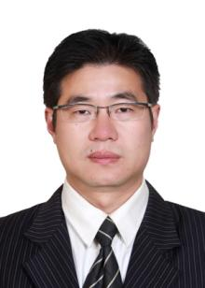
 | 性别 |  | 男 |  |  | 民族 |  |  |  | 汉
 | 党派 |  | 中共党员 |  |  | 新闻工龄 |  |  |  | 26年
 | 手机 |  |  |  |  | 办公电话
 | 单位职务 |  | 上海记者站站长
 | 专业职称 |  | 记者 |  |  |  |  |  |  | 行政级别 |  |  |  | 正处
类别在所选类别划“√” | 长江系列 |  | 记 者  （ √ ） |  | 评论员  （ ） |  |  |  |  | 新闻节目主持人  （ ） |  |  |  | 新闻节目播音员  （ ）
 | 韬奋系列 |  | 编辑  （ ） |  |  |  |  | 新闻节目制片人  （ ） |  |  |  |  | 校对检查  （ ）
获奖作品  (1件) | 奖项名称 |  | 第二十七届中国新闻奖 |  |  |  |  |  |  |  | 获奖等级 |  |  | 三等奖
 | 作品标题 |  | 高校科研经费管理乱象调查 |  |  |  |  |  |  |  | 获奖年月 |  |  | 2017年10月
推荐单位意见 |  |  |  |  |  |  |  |  | 报送单位意见
领导签名：  （盖单位公章）  2024年 月 日 |  |  |  |  |  |  |  |  | 领导签名：  （盖单位公章）  2024年 月 日
上级主管  部门意见 |  | （盖单位公章）  2024年 月 日
联系人 |  |  |  | 手机 |  |  |  |  |  |  |  | 电话
地址 |  |  |  |  |  |  |  |  |  |  |  | 邮编

